**Лабораторна робота №7**

1. Запустила контейнер за допомогою команди docker run -p 27017:27017 --name server-mongo -d mongo

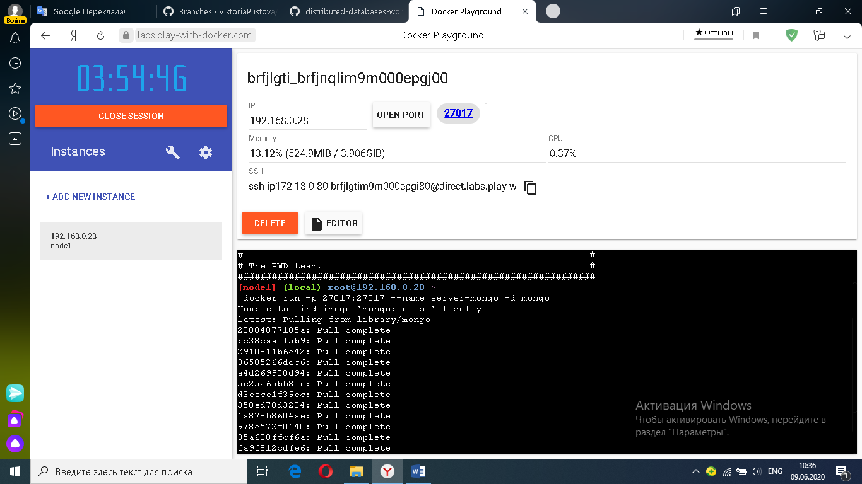

1. Подивилась чи стартувалося mongo за допомогою команди docker logs server-mongo

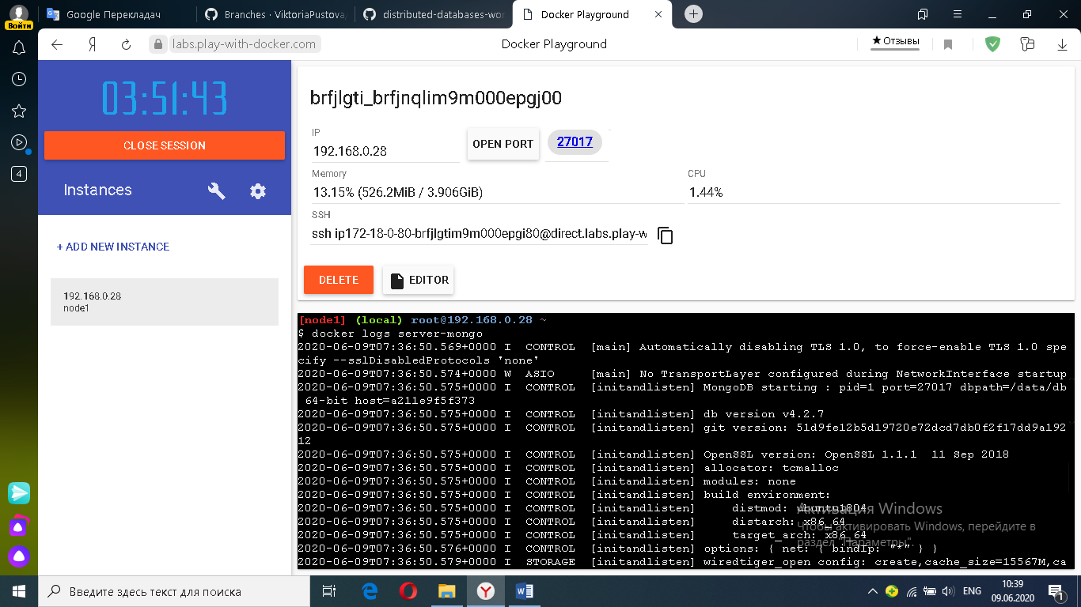

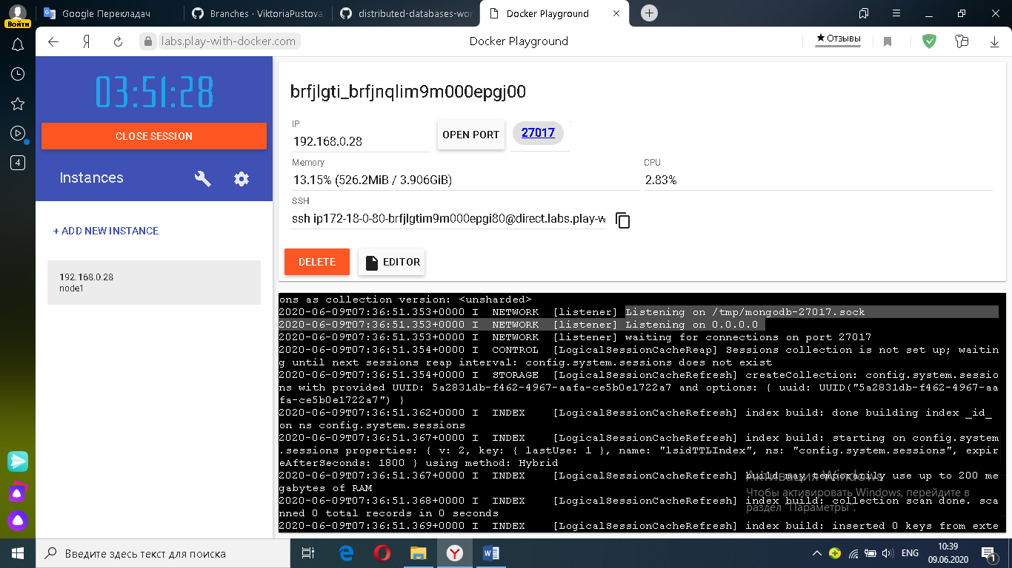

1. Виконала команду docker exec –it server-mongo mongo

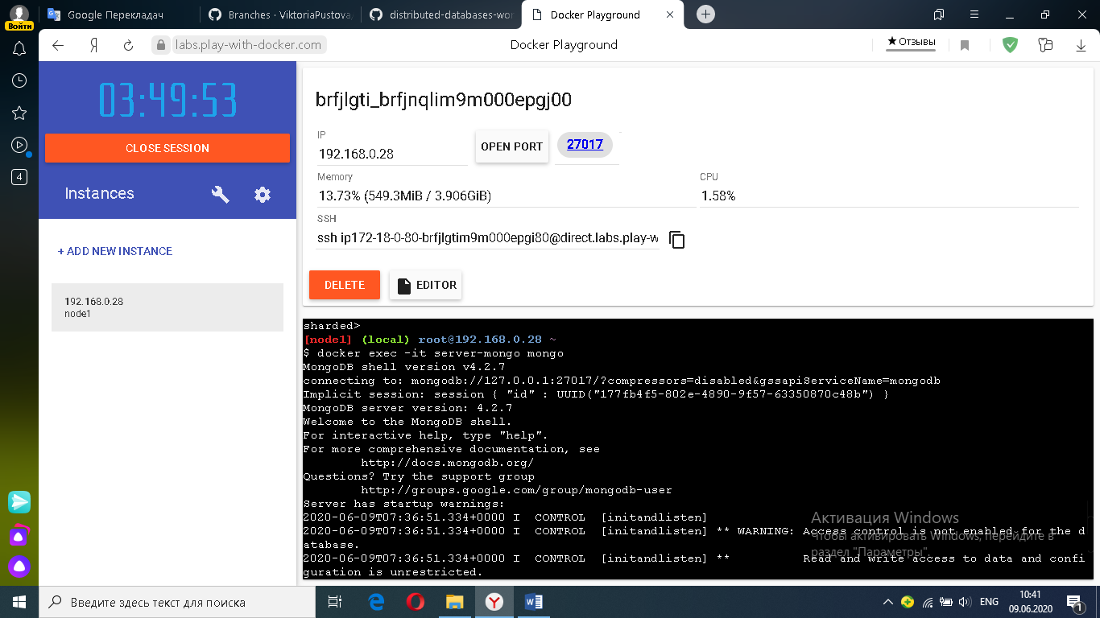

1. Cтворила базу даних за допомогою команди use products, варіант №5

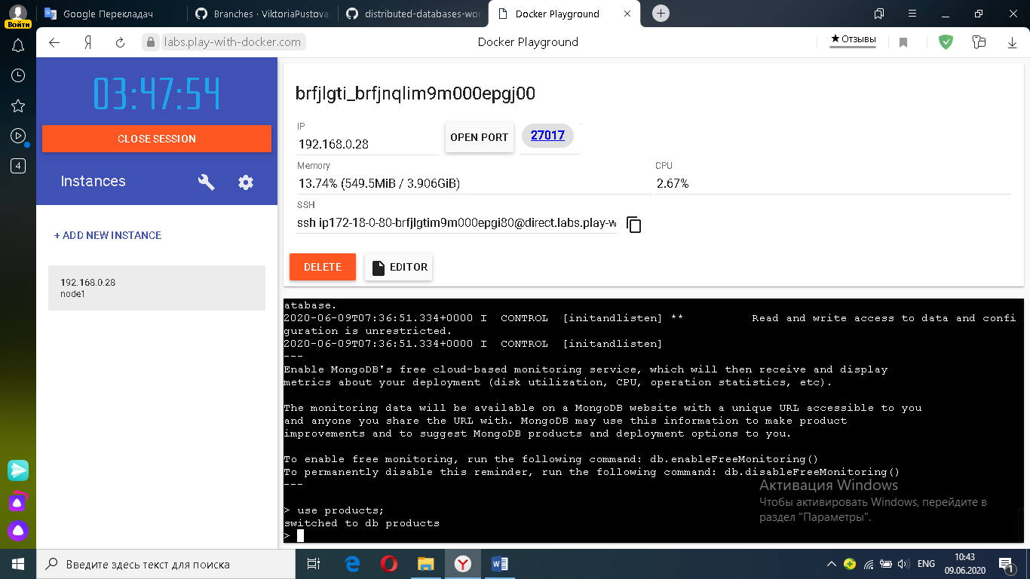

1. Створила колекцію і вставила дані

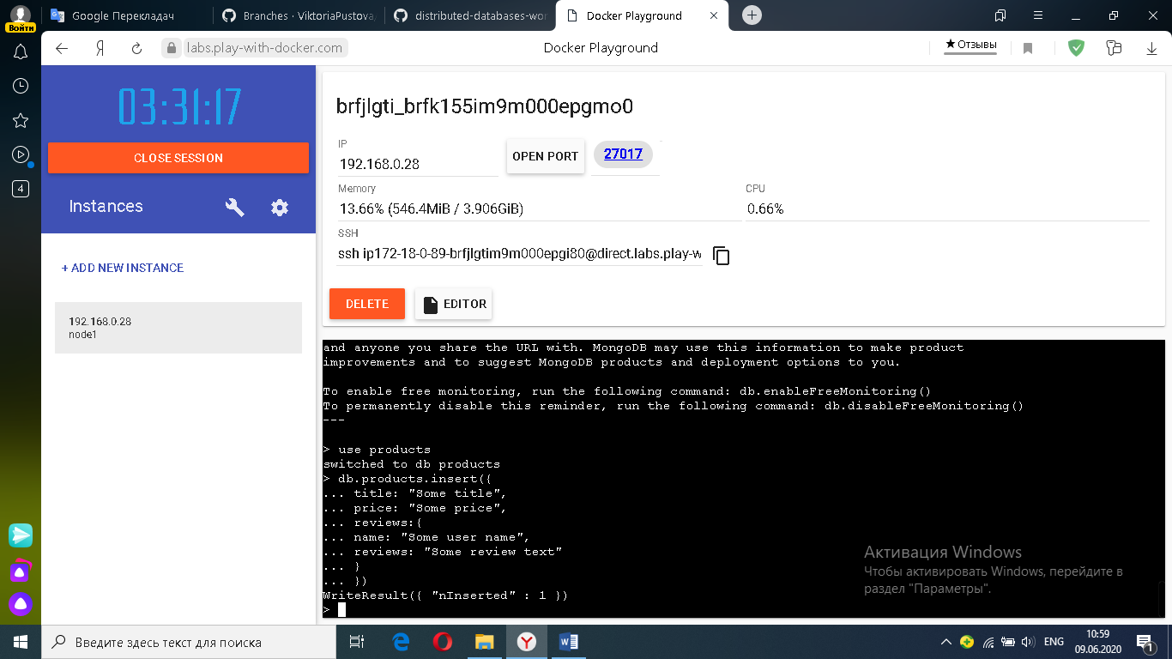

1. Переконалась, що колекція дійсно існують за допомогою команди show collections.

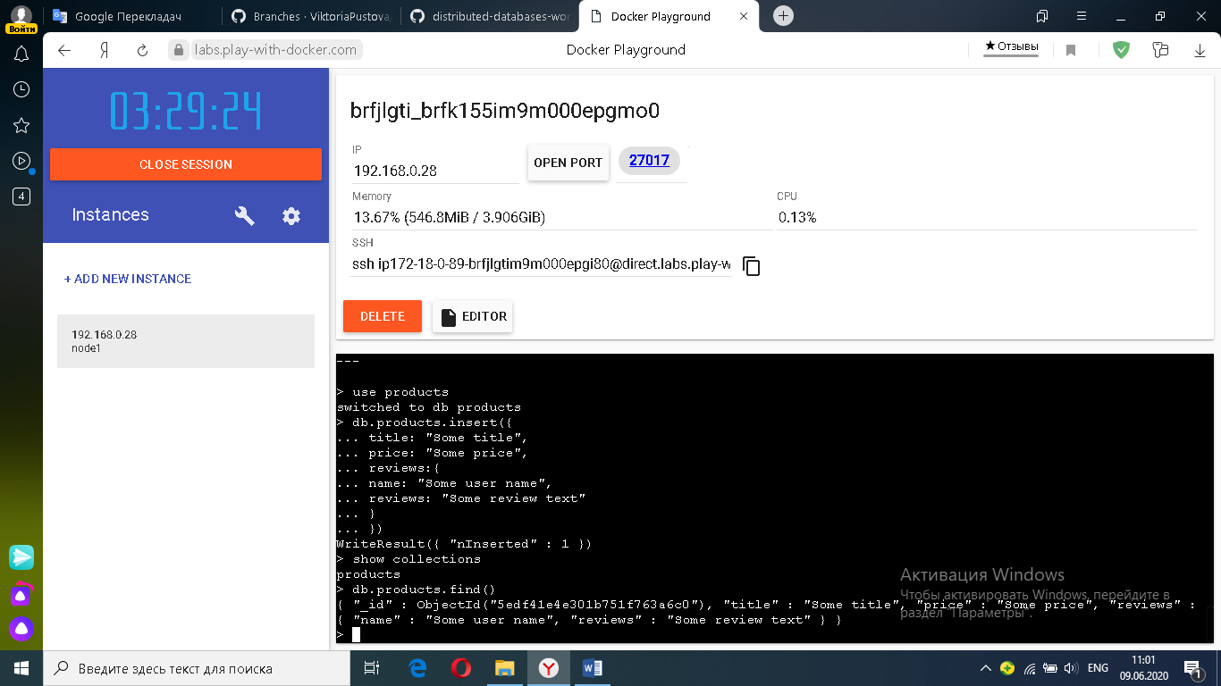

1. Переглянула вміст Колекції, за допомогою команди find ()



1. Виконала зміну даних, за допомогою функції update

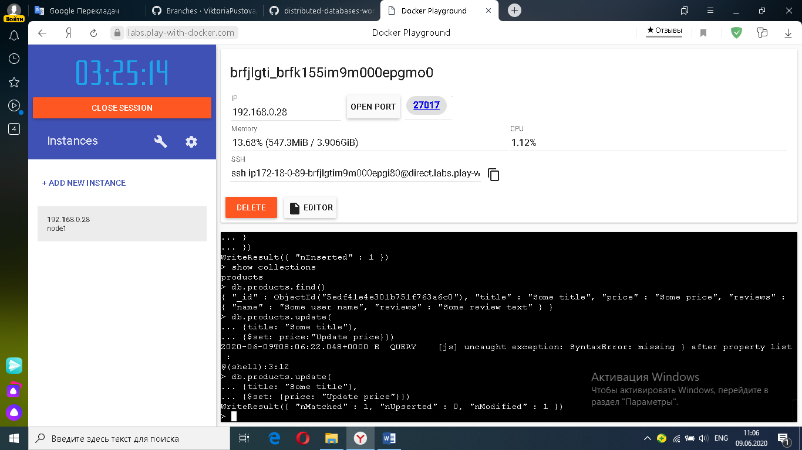

1. Виконала видалення, а допомогою функції remove ()

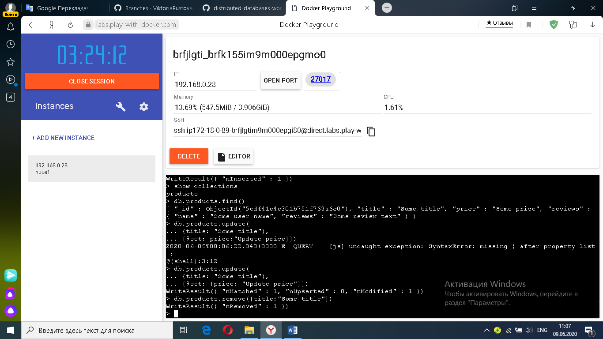

**Контрольні запитання**

1. Що таке MongoDB?

Це документно - орієнтована база даних, яка дозволяє не тільк зберігати, але й писати складні запити для вибірки даних.

1. Яку модель використовує MongoDB?

Клієнт-серверна модель

1. Як додати запис в БД?

Для створення бази даних і вказання її, в якості контексту виконується команда use towns

db.towns.insert({

name: “New York”,

population: 22200000,

last_census: ISODate(“2009-07-31”),

famous_for: [ “statue of liberty”, “food” ],

mayor : {

name : “Michael Bloomberg”,

party : “I”

}

})

1. Як знайти запис в БД?

Команда show collections дозволить переконатися, що колекція дійсно існують

Переглянутися вміст Колекції дозволяє команда find ()

1. Як модифікувати запис в БД? Для чого використовується модифікатор $set?

Функція update (criteria, operation) приймає два обов’язкових параметра. Перший - критерій відбору - такий же, як для функції find(). Другий - або об'єкт, поля якого замінюють поля відібраних документів, або модифікатор. В даному випадку модифікатор $set записує в поле population значення 2

1. Як видалити запис із БД?

Досить замість функції find () скористатися функцією remove () - і всі документи, які задовольняють критерію, будуть видалені.